**BAB IV**

**IMPLEMENTASI DAN PENGUJIAN**

**4.1 Implementasi Sistem**

Setelah melewati tahap-tahap analisis dan perancangan yang dilakukan pada bab sebelumnya, maka hasil yang diperoleh adalah sebuah sistem informasi futsal berbasis android. Setelah sistem di analisis dan di desain secara rinci, selanjutnya akan di implementasi. Implementasi digunakan sebagai tolak ukur/ pengujian dari hasil program yang sudah dibuat untuk pengembangan sistem selanjutnya.

Berikut implementasi dari sistem informasi futsal berbasis *android* :

1. **Tampilan Admin**
   1. **Halaman Login**

Halaman login adalah halaman yang ditampilkan pertama kali saat membuka website futsal. Halaman ini berfungsi untuk masuk ke halaman administrator pemilik aplikasi.

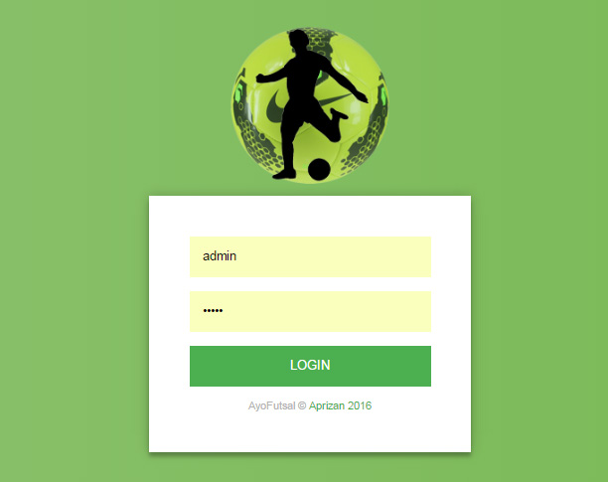

**Gambar 4.1** Halaman Login

Dalam halaman login seperti gambar diatas terdapat form yang terdiri dari dua textbox yaitu username dan password dan sebuah button yaitu login.

* 1. **Info Futsal**

Halaman info futsal merupakan halaman yang menampilkan data dari futsal yang terdaftar dalam sistem informasi futsal.

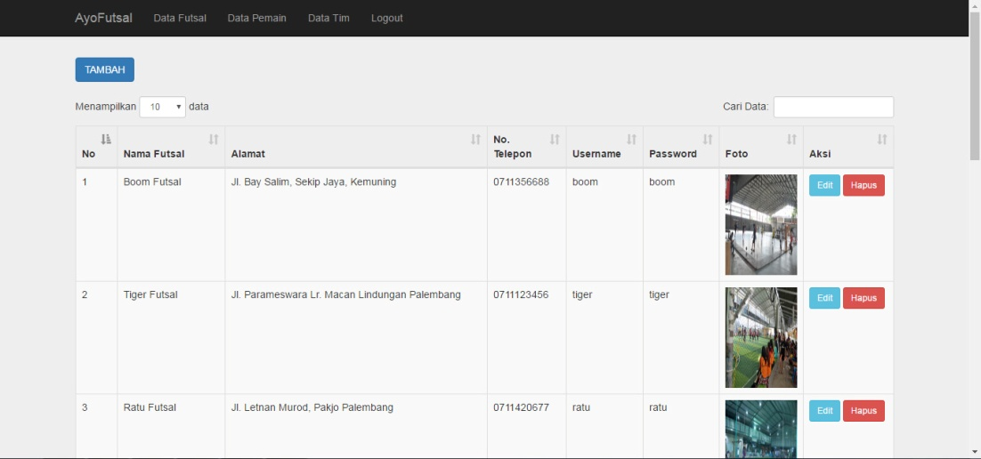

**Gambar 4.2** Info Futsal

Pada gambar diatas ditampilkan halaman info futsal yang terdiri dari sebuah button yang berfungsi untuk menambah data, kemudian tabel yang berisi 8 kolom yaitu no, nama futsal, alamat, no. telepon, username, password, foto dan aksi, dimana kolom aksi memiliki dua aksi yaitu edit dan hapus.

* 1. **Tambah Data Futsal**

Halaman info futsal merupakan halaman untuk menambah data futsal dalam sistem informasi futsal.

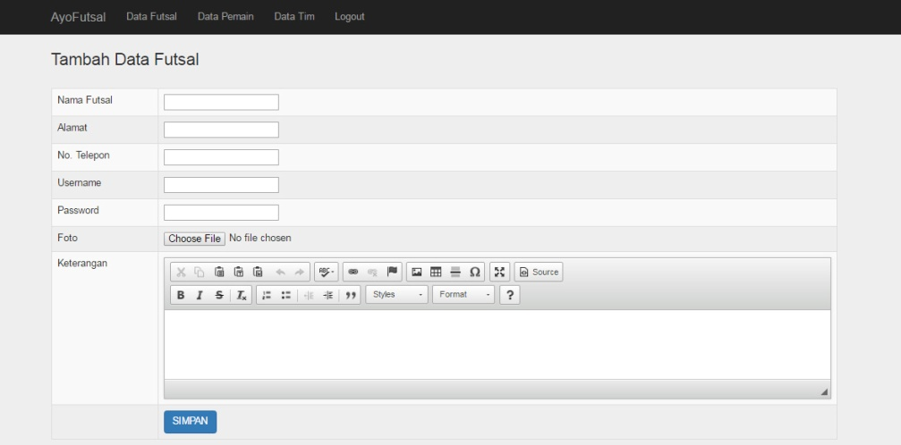

**Gambar 4.3** Tambah Data Futsal

Pada gambar di atas yaitu ditampikan halaman tambah data futsal yang terdiri dari 5 textbox yaitu nama futsal, alamat, no. telepon, username, password dan sebuah button choose file untuk mengupload foto dan sebuah button simpan untuk menyimpan data yang telah dimasukkan.

* 1. **Data Pemain**

Halaman data pemain merupakan halaman yang digunakan untuk memanajemen data pemain.

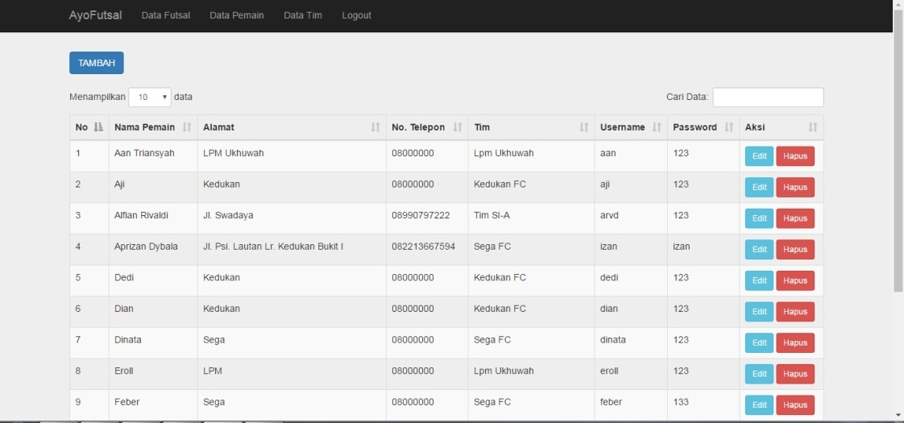

**Gambar 4.4** Data Pemain

Halaman data pemain seperti gambar di atas terdiri dari sebuah button yang berfungsi untuk menambah data, kemudian tabel yang berisi 8 kolom yaitu no, nama pemain, alamat, no. telepon, username, password, tim dan aksi, dimana kolom aksi memiliki dua aksi yaitu edit dan hapus.

* 1. **Data Tim**

Halaman data tim merupakan halaman yang digunakan untuk memanajemen data tim.

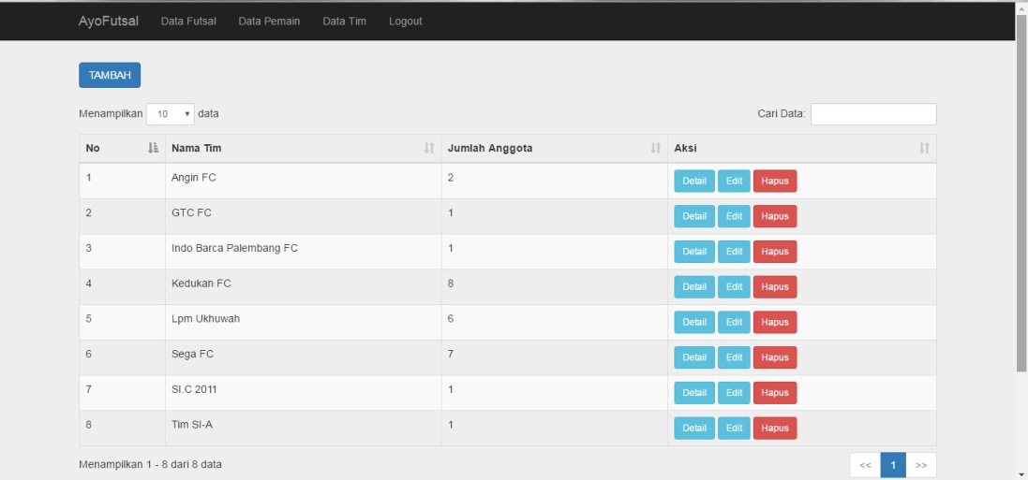

**Gambar 4.5** Data Tim

Halaman data tim seperti gambar di atas terdiri dari sebuah button yang berfungsi untuk menambah data, kemudian tabel yang berisi 4 kolom yaitu no, nama tim, anggota dan aksi, dimana kolom aksi memiliki tiga aksi yaitu detail, edit dan hapus.

* 1. **Data Detail Tim**

Halaman data detail tim merupakan halaman yang digunakan untuk melihat detail tim.

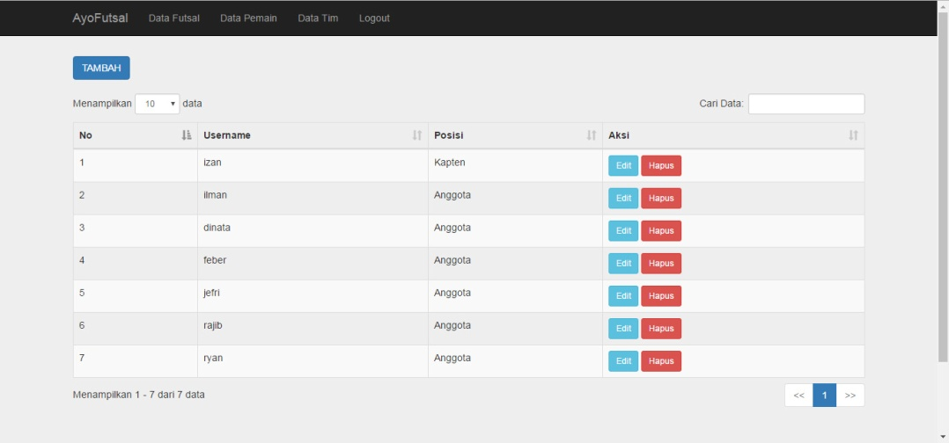

**Gambar 4.6** Data Detail Tim

Halaman data detail tim seperti gambar di atas terdiri dari sebuah button yang berfungsi untuk menambah data, kemudian tabel yang berisi 4 kolom yaitu no, username, posisi dan aksi, dimana kolom aksi memiliki dua aksi yaitu edit dan hapus.

1. **Tampilan Admin Futsal**
   1. **Halaman Login**

Halaman login adalah halaman yang ditampilkan pertama kali saat membuka website futsal. Halaman ini berfungsi untuk masuk ke halaman administrator futsal.



**Gambar 4.7** Halaman Login

Dalam halaman login seperti gambar diatas terdapat form yang terdiri dari dua textbox yaitu username dan password dan sebuah button yaitu login.

* 1. **Manajemen Futsal**

Halaman manajemen futsal merupakan halaman yang menampilkan data dari futsal yang terdaftar dalam sistem informasi futsal.

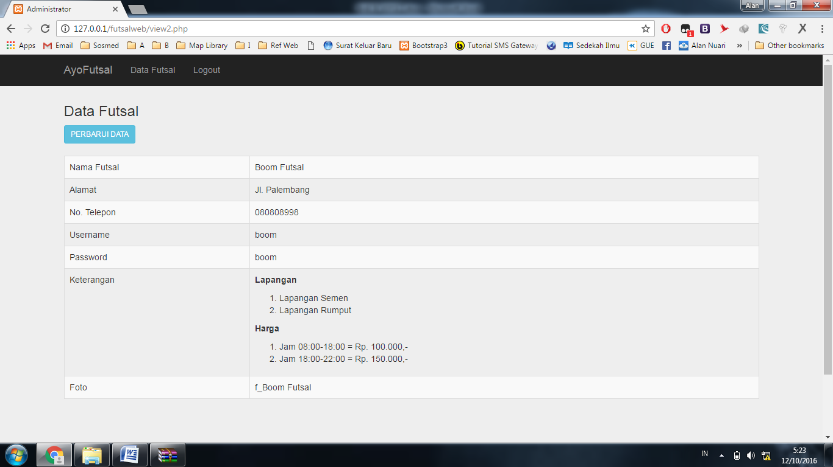

**Gambar 4.8** Manajemen Futsal

Halaman manajemen futsal seperti gambar di atas terdiri dari sebuah button yang berfungsi untuk memperbarui data, kemudian detail dari futsal yang sedang login yang berisi nama futsal, alaman, no. telepon, username, password, keterangan dan foto.

1. **Tampilan Aplikasi Android**
   1. **Halaman Login**

Halaman login merupakan halaman yang pertama kali ditampilkan saat membuka aplikasi.

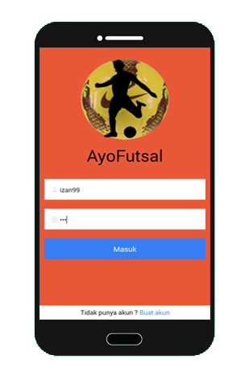

**Gambar 4.9** Halaman Login

Dalam halaman login seperti gambar diatas terdapat form yang terdiri dari dua textbox yaitu username dan password dan sebuah button yaitu login. Kemudian pada bagian paling bawah terdapat button buat akun yang digunakan untuk membuka halaman daftar apabila user belum mempunyai akun.

* 1. **Halaman Menu**

Halaman menu berisi menu dari aplikasi futsal yang ditampilkan setelah user berhasil login.

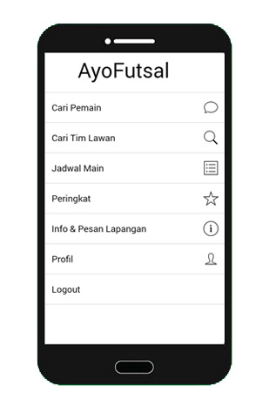

**Gambar 4.10** Halaman Menu

Halaman menu berisi menu dari aplikasi futsal yang terdiri dari cari pemain, cari tim lawan, jadwal main, peringkat, info & pesan lapangan, profil serta logout.

* 1. **Halaman Cari Pemain**

Halaman yang menampilkan fitur chat yang digunakan untuk mencari pemain.

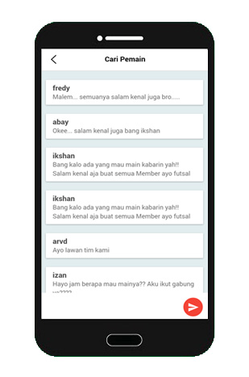

**Gambar 4.11** Halaman Cari Pemain

Halaman cari pemain seperti gambar diatas adalah halaman chat yang terdiri dari sebuah textbox dan button di bagian paling bawah untuk mengisi chat. Kemudian hasil akan ditampilkan di bagian paling atas berupa username dan isi chat.

* 1. **Halaman Cari Tim Lawan**

Halaman yang menampilkan fitur chat yang digunakan untuk mencari tim lawan.

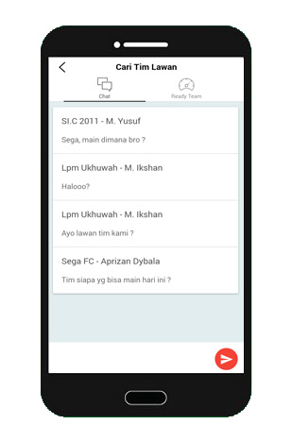

**Gambar 4.12** Halaman Cari Tim Lawan

Halaman cari tim lawan seperti gambar diatas adalah halaman chat yang terdiri dari sebuah textbox dan button di bagian paling bawah untuk mengisi chat. Kemudian hasil akan ditampilkan di bagian paling atas berupa nama tim, username dan isi chat.

* 1. **Halaman Ready Tim**

Halaman ready tim menampilkan tim yang siap bertanding.

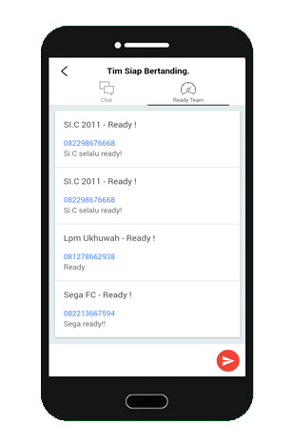

**Gambar 4.13** Halaman Ready Tim

Halaman ready tim seperti gambar diatas adalah halaman chat yang terdiri dari sebuah textbox dan button di bagian paling bawah untuk mengisi chat. Kemudian hasil akan ditampilkan di bagian paling atas berupa namatim dengan keterangan ready dan nomor telepon tim, dan keterangan tambahan yang diisi melalu textbox chat pada bagian bawah.

* 1. **Halaman Jadwal Main**

Halaman jadwal main menampilkan jadwal main dari user yang menggunakan aplikasi.

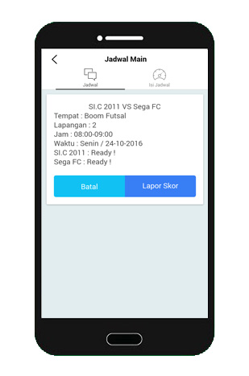

**Gambar 4.14** Halaman Jadwal Main

Halaman jadwal main pada gambar diatas menampilkan informasi jadwal tim yang sedang login yang terdiri dari tim yang akan bertanding, nama futsal, lapangan jam dan waktu bertanding.

* 1. **Halaman Isi Jadwal**

Halaman isi jadwal merupakan halaman yang berguna untuk mengisi jadwal bertanding dan mengajak tim lawan bertanding.

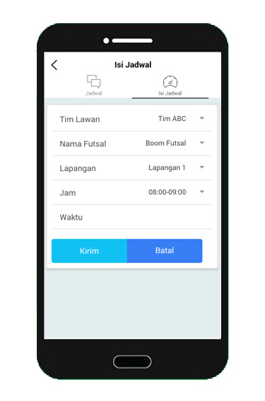

**Gambar 4.15** Halaman Isi Jadwal

Halaman isi jadwal pada gambar diatas merupakan form untuk mengisi jadwal bermain yang terdiri dari tim lawan, nama futsal, lapangan, jam dan waktu.

* 1. **Halaman Peringkat**

Halaman peringkat merupakan halaman yang menampikan peringkat dari tim yang terdaftar di aplikasi.

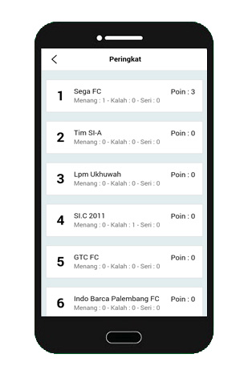

**Gambar 4.16** Halaman Peringkat

Halaman peringkat pada gambar diatas berisi peringkat yang terdiri no. urut, nama tim, poin dan jumlah menang, kalah atau seri dari sebuah tim.

* 1. **Halaman Info & Pesan Lapangan**

Halaman info dan pesan lapangan merupakan halaman yang menampilkan informasi dari futsal yang terdaftar dalam sistem informasi futsal.

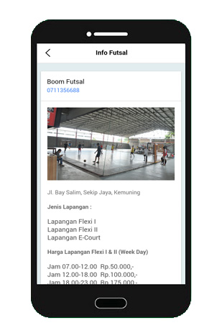

**Gambar 4.17** Halaman Info & Pesan Lapangan

Halaman info & pesan lapangan pada gambar diatas berisi informasi dari tempat futsal yang telah terdaftar di aplikasi, terdiri dari nama futsal, nomor telepon, foto futsal, dan keterangan lain seperti harga perjam penyewaan lapangan futsal.

* 1. **Halaman Profil**

Halaman profil merupakan halaman yang menampilkan isi profil dari user yang sedang login.

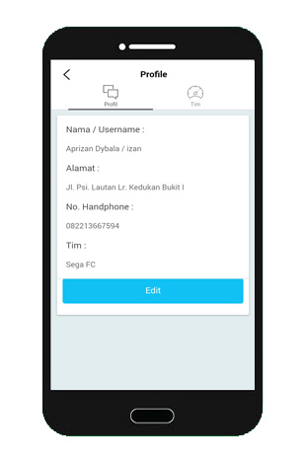

**Gambar 4.18** Halaman Profil

Halaman profil terdiri dari nama, username, alamat, nomor telepon, dan nama tim dari user yang sedang login di aplikasi.

* 1. **Halaman Tim**

Halaman tim merupakan halaman yang menampilkan timdari user yang sedang login.

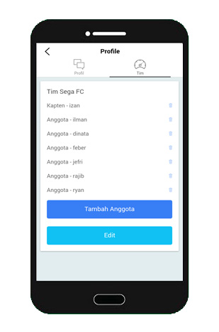

**Gambar 4.19** Halaman Tim

Halaman tim pada gambar diatas berisi detail dari tim yang terdiri dari nama dan posisi anggota tim dan juga button tambah anggota dan button edit tim.

* 1. **Pengujian Sistem**

Pengujian yang digunakan dalam sistem ini dengan judul sistem informasi futsal berbasis android, yaitu dengan menggunakan pengujian *black box* yaitu pengujiannya berfokus pada persyaratan fungsional yang dibangun dalam sistem ini. Adapun pengujian dapat dilihat pada tabel berikut ini :

* + 1. Pengujian Sistem Admin

**Tabel 4.1** Pengujian Sistem Admin

|  |  |  |  |
| --- | --- | --- | --- |
| **Pengujian Aktor : Admin** | | | |
| **No** | **Nama Tes** | **Hasil yang diharap** | **Hasil Akurat** |
| 1 | *Login* | Masuk ke halaman administrator setelah memilih memasukkan *username* dan *password* dengan memilih level Administrator | Berhasil |
| 2 | Data Futsal | Menampilkan data futsal, dapat menghapus serta menambah dan mengedit data futsal | Berhasil |
| 3 | Data Pemain | Menampilkan data pemain, dapat menghapus serta menambah dan mengedit data pemain | Berhasil |
| 4 | Data Tim | Menampilkan data tim, dapat menghapus serta menambah dan mengedit data tim | Berhasil |
| 9 | *Logout* | Keluar dari halaman admin | Berhasil |

* + 1. Pengujian Sistem Admin Futsal

**Tabel 4.2** Pengujian Sistem Admin Futsal

|  |  |  |  |
| --- | --- | --- | --- |
| **Pengujian Aktor : Admin** | | | |
| **No** | **Nama Tes** | **Hasil yang diharap** | **Hasil Akurat** |
| 1 | *Login* | Dapat masuk ke halaman admin setelah memasukkan *username* dan *password* | Berhasil |
| 2 | Data Futsal | Menampilkan data futsal dan dapat mengedit data futsal. | Berhasil |
| 7 | *Logout* | Keluar dari halaman admin futsal | Berhasil |

* + 1. Pengujian Sistem Android / User

**Tabel 4.3** Pengujian Android / User

|  |  |  |  |
| --- | --- | --- | --- |
| **Pengujian Aktor :** Android / User | | | |
| **No** | **Nama Tes** | **Hasil yang diharap** | **Hasil Akurat** |
| 1 | *Login* | Dapat masuk ke aplikasi android setelah memasukkan *username* dan *password* . | Berhasil |
| 2 | *Cari Pemain* | Dapat menggunakan fitur chat pada menu *cari pemain* untuk mencari pemain. | Berhasil |
| 3 | *Cari Tim Lawan* | Dapat menggunakan fitur chat pada menu *cari tim* untuk mencari tim lawan, serta melihat tim yang siap bertanding. | Berhasil |
| 4 | *Jadwal Main* | Dapat melihat jadwal main serta mengisi jadwal main, dan juga mengisi skor dari pertandingan yang telah dilakukan. | Berhasil |
| 5 | *Peringkat* | Dapat melihat peringkat dari tim yang terdaftar dalam aplikasi. | Berhasil |
| 6 | *Info & pemesanan lapangan* | Dapat melihat info yang disediakan futsal. | Berhasil |
| 7 | *Profil* | Dapat meilihat profil yang sedang login, meemperbarui data di profil dan melihat data tim. | Berhasil |
| 8 | *Logout* | Keluar dari aplikasi. | Berhasil |